**Министерство образования -контроль за учебным процессом; кураторство классов -Школьный вожатский отряд;**

***Направление контроля за учебным процессом***

Данное направление курирует министр образования. В аппарате министерства могут работать помощники от 3 до 7 человек (на усмотрение руководителя министерства).

***Деятельность министерства:***

– оптимальное и согласованное, планирование деятельности на текущий учебный год, оперативное своевременное планирование и координация работы;

-организация консультирования учащихся по учебным предметам;  
 -контроль за состоянием дневников учащихся, учебников и тетрадей;  
 - взаимодействие со школьной библиотекой;  
 -информирование учащихся об изменениях расписания уроков;

- борется с прогулами и опозданиями;

– участвует в подготовке и проведении олимпиад, конкурсов, вечеров по предметам; помогает оформлять учебно-методические кабинеты образовательного учреждения;

– Министр образования отчитывается о проделанной работе перед Советом школы «Созвездие» или общим собранием учащихся.

***Направление кураторства классов***

Данное направление курирует вожатский отряд во главе с командиром отряда. В состав отряда могут входить ребята старшеклассники (7-11 класс). Численность отряда определяется учащимися вожатыми.

***Деятельность вожатского отряда:***

– планируют свою работу по организации шефской помощи на текущий год;

– проведение системной школы вожатого для учащихся старших классов совместно с педагогом-организатором в школе;

– организация шефства вожатых над младшими классами (1-6 классы);

– проведение спортивно-интеллектуальных, сюжетно-ролевых игр и других игр направленных на сплочение коллективов учащихся.

– привлечение большего числа учащихся старших классов в вожатскую деятельность;

– отчитывается о проделанной работе перед Советом школы «Созвездие» или общим собранием учащихся образовательного учреждения.



**Министерство по физической культуре, спорту и здоровому образу жизни**

Данное направление курирует министр по физической культуре, спорту и здоровому образу жизни. В аппарате министерства могут работать помощники от 3 до 7 человек (на усмотрение руководителя министерства).

***Деятельность министерства:***

– оптимальное и согласованное планирование деятельности на текущий учебный год;

– организация и проведение спортивных мероприятий;

– координация детей и подростков, увлекающихся различными видами спорта;

– информирование учащихся о предстоящих мероприятиях в школе, городе и республике;

– разработка и реализация программ спортивного направления, инновационных проектов в области спорта;

– пропаганда физической культуры и здорового образа жизни;

– составление реестра спортсменов школы по видам спорта и привлечение лучших к участию в городских и республиканских мероприятиях по спорту;

– проведение дней и недель здоровья, классных часов по тематике, касающейся здорового образа жизни и здоровья («Вредные привычки: курение, алкоголизм, наркомания, токсикомания»);

– руководитель министерства отчитывается о проделанной работе перед Советом школы «Созвездие» или общим собранием учащихся образовательного учреждения.





**Министерство культуры**

***Направление организации культурно-массового досуга учащихся***

Данное направление курирует министр культуры. В аппарате министерства могут работать помощники от 3 до 7 человек (на усмотрение руководителя министерства).

***Деятельность министерства:***

– планирует свою работу по созданию условий для успешного проведения культурно-массовых мероприятий и коллективных творческих дел (КТД) в образовательном учреждении на текущий учебный год;

– организует подготовку и проведение в образовательном учреждении всех праздников, концертов, конкурсов, фестивалей, литературно-музыкальных гостиных, дискотек;

– постоянно взаимодействует с другими министерствами, обеспечивает их необходимым человеческим ресурсом, звуковым и техническим обеспечением для проведения мероприятий;

– отвечает за художественное, световое, звуковое и техническое оформление всех культурно-массовых мероприятий и КТД в образовательном учреждении;

– создает из числа заинтересованных учащихся образовательного учреждения коллектив из звукооператоров, светотехников, художников, костюмеров, сценаристов, режиссеров и так далее;

– отчитывается о проделанной работе перед Советом школы «Созвездие» или общим собранием учащихся образовательного учреждения.

***Направление патриотики и милосердия***

Данное направление курирует министр культуры, вице-президент

– оптимальное и согласованное планирование деятельности на текущий учебный год;

– организация и проведение патриотических мероприятий в школе:

игр,конкурсов, акций, торжеств, посвященных Всероссийским праздникам («День победы», «День народного единства», «День конституции», «День защитника Отечества», и других мероприятий («Зарница», конкурс строя и песни и так далее);

– помощь в проведении классных часов по патриотической тематике;

– сбор информации о малоимущих семьях среди учащихся, учащихся-сиротах;

– оказание посильной помощи учащимся, находящимся в сложной жизненной ситуации силами самих учащихся;

– руководитель министерства отчитывается о проделанной работе перед Советом школы «Созвездие» или общим собранием учащихся образовательного учреждения.



**Министерство средств массовой информации и печати**

***Направление самодеятельных средств массовой информации в школе***

Данное направление курирует министр по средствам массовой информации и печати. В аппарате министерства могут работать помощники от 3 до 7 человек (на усмотрение руководителя министерства).

***Деятельность министерства:***

– оптимальное и согласованное планирование деятельности на текущий учебный год;

– организуют информационное обеспечение коллектива образовательного учреждения по всем вопросам его жизнедеятельности через школьный сайт, периодической (компьютерный или типографский варианты) газет;

– планируют свою работу по организации информационного обеспечения коллектива образовательного учреждения;

– организуют из числа заинтересованных учащихся образовательного учреждения объединения собственных корреспондентов и работу с ними;

-обеспечивает участие своего образовательного учреждения в мероприятиях своего направления, проводимых на уровне города, республики;

– отчитывается о проделанной работе перед Советом школы «Созвездие» или общим собранием учащихся образовательного учреждения.

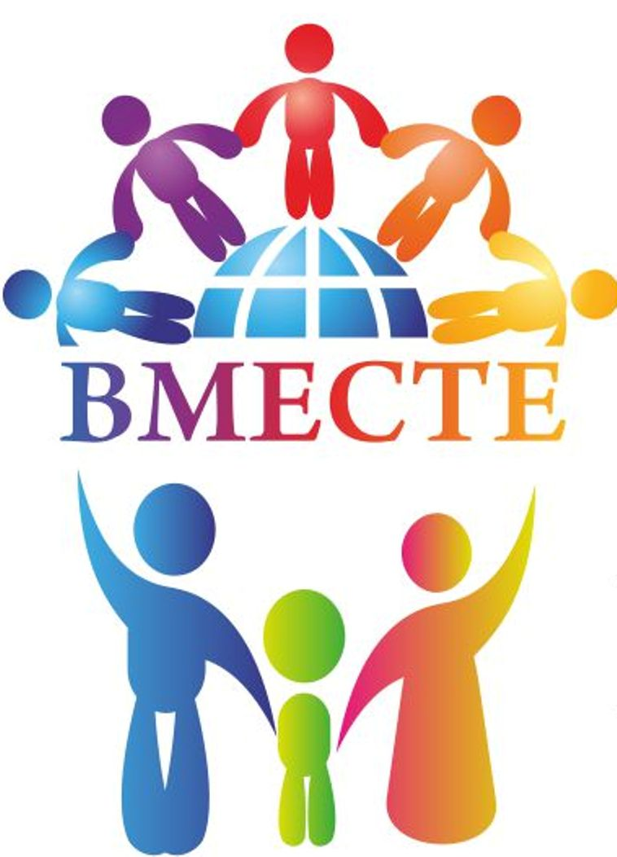



**Министерство труда и правопорядка.**

 Министерство труда и правопорядка отвечает за соблюдение учащимися дисциплины и порядка на территории УВК № 6, а также имеет право участвовать в разрешении конфликтных вопросов, касающихся дисциплины

Данное направление курирует министр труда и правопорядка. В аппарате министерства могут работать помощники от 3 до 7 человек (на усмотрение руководителя министерства).

***Деятельность министерства:***

– оптимальное и согласованное планирование деятельности на текущий учебный год;

-ознакомление и контроль за выполнением Устава школы;  
-соблюдение правопорядка учащимися; Правил внутреннего требования;  
-проведение минуток безопасности;  
-организация дежурства класса по школе  
-организация и проведение генеральных уборок в классе; благоустройство школьной территории;  
-организация и проведение экологических субботников;  
-взаимодействие с социальным педагогом школы, заместителем директора по безопасности;

– организация и проведение экологических мероприятий: субботников, десантов, конкурсов («Самый чистый класс», «Самая чистая территория»);

– проведение анкетирования, опросов, тестов об экологической ситуации в школе;

– наблюдение за чистотой в школе и на закрепленной территории,ведение экрана чистоты;

– следит за порядком во время проведения всех культурно-массовых мероприятий или коллективно-творческих дел в образовательном учреждении;

– участие в экологических мероприятиях города;

****– руководитель министерства отчитывается о проделанной работе перед Советом школы «Созвездие» или общим собранием учащихся образовательного учреждения.

**Президент, Вице-президент, руководители министерств составляют Совет школы «Созвездие» образовательного учреждения.**

***Деятельность Советом школы «Созвездие»:***

– контролирует и координирует деятельность всех министерств, дополнительных органов ученического самоуправления и объединений учащихся, планирует и организует внеурочную работу учащихся;

– несет ответственность за свою деятельность;

– готовит и проводит общие собрания или конференции учащихся школы;

– организует деятельность средств массовой информации;

– полномочен принимать решения, если на его заседании присутствует не менее 2/3 его членов;

– на своих заседаниях обсуждает и утверждает планы подготовки и проведения важнейших ученических мероприятий; заслушивает отчеты о работе министерств, органов самоуправления первичных коллективов и объединений учащихся и принимает по ним необходимые решения; заслушивает информацию ответственных лиц самоуправления о выполнении решений Совета школы «Созвездие», принятых на предыдущих заседаниях;

– принимает все свои решения открытым голосованием простым большинством голосов;

– решает вопросы поощрения и наказания (мер ответственности) учащихся в соответствии с Уставом образовательного учреждения и другими нормативными документами;

– по согласованию с администрацией школы принимает решения об использовании заработанных ученическим коллективом денег;

– подводит итоги соревнования первичных коллективов (классы, кружки, секции) в общественно-полезной деятельности;

– поощрение самых ответственных и исполнительных учащихся (классов) за добросовестное отношение к труду и поддержание порядка в школе;

– утверждает состав делегации учащихся школы совместно с администрацией школы для участия в городских, республиканских, совещаниях, конференциях, сборах учащихся и других мероприятиях.